Changer son radiateur de refroidissement sur un Avantime 2.0L Turbo

Vue d’ensemble

Le radiateur de refroidissement permet de refroidir le moteur afin qu’il reste dans sa plage de fonctionnement optimal. Parfois ce radiateur se met à fuir (en général sur les côtés, à la jonction entre le montant vertical et les petits tubes horizontaux munis d’ailettes).

Pour changer ce radiateur, il faudra :
- vider le circuit de refroidissement
- sortir le radiateur par le dessous

Ce que l’on doit sortir, c’est ça :

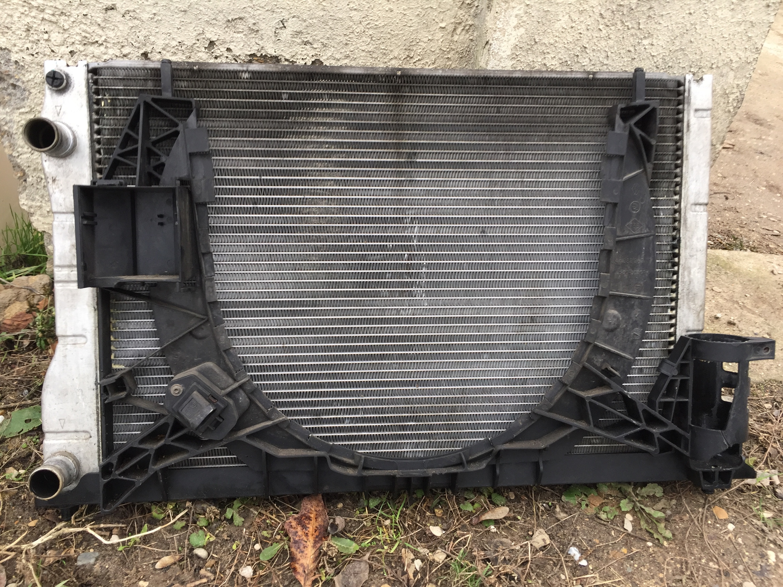

Le moto-ventilateur, le condenseur de clim, la bombonne déshydratante et l’intercooler restent en place.

Matériel nécessaire

- Clés à pipe de 7,8,10 et 13
- Clés plates de 7,8,10, 13 et 15
- Clés Torx T20 et T30
- Tournevis plats (petits et grands)
- Un petit cliquet de ¼ avec embout PH2
- Une petite perceuse avec une mèche métal de diamètre 8
- Un porte scie avec sa lame de scie métal
- Un cutter
- Une pince coupante
- Un cric
- Deux chandelles
- Un radiateur (référence Renault pour le 2.0L Turbo : 60 25 312 321)
- Une pince à riveter + des rivets
- Quelques clips plastiques (référence Restagraf 1271)

Préparatifs

Commencer par lever la voiture et la mettre sur les chandelles. Pour ma part, je lève aux endroits prévus et je positionne les chandelles sous les longerons (en intercalant une cale en bois pour ne pas les marquer. Vous pouvez monter au max du cric fourni en standard avec la voiture, c’est déjà bien.

Démonter la plaque de protection sous le moteur.

Démontage du parechoc

1) Dévisser les vis torx qui tiennent le haut du parechoc (gauche et droite) | 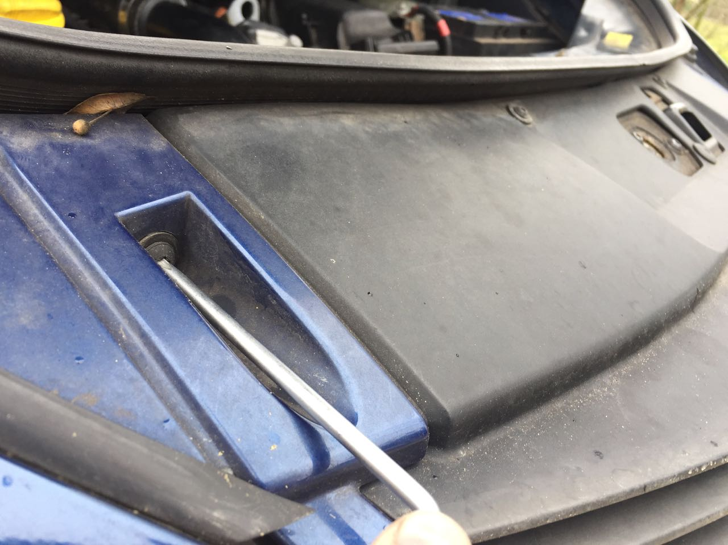
2) Démonter les deux vis torx qui tiennent la calandre. | 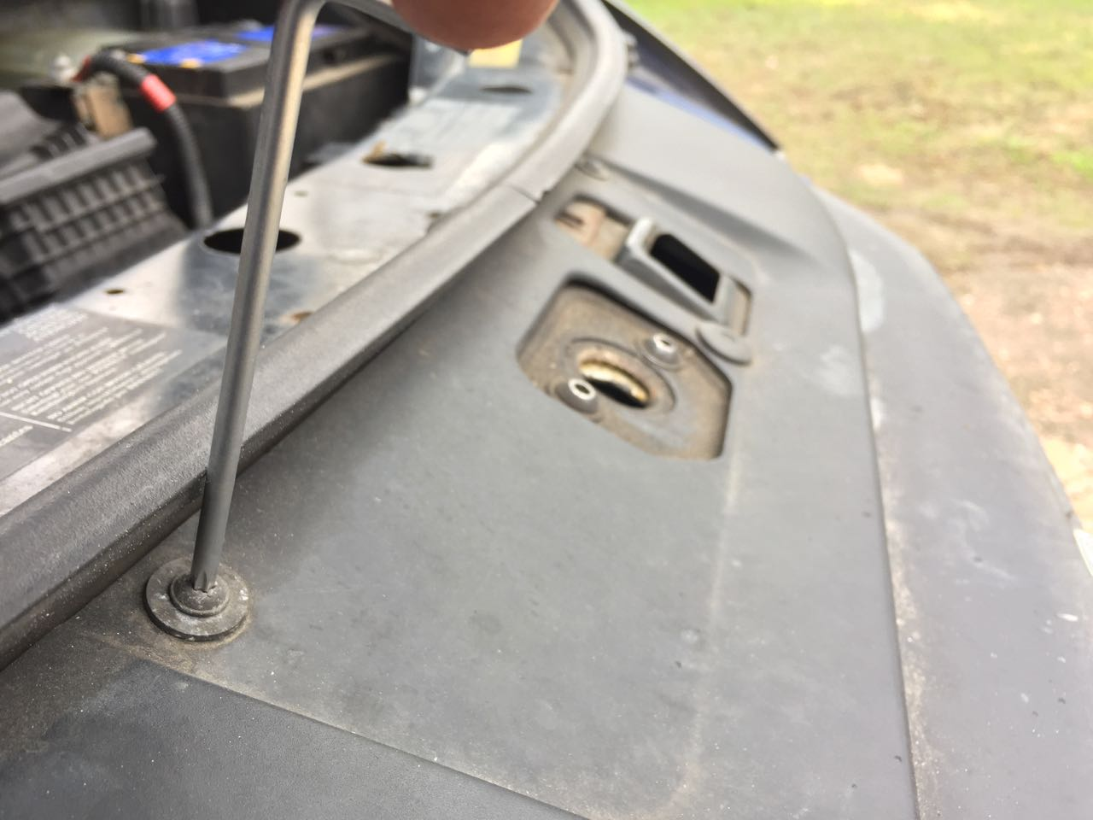
3) Démonter la fixation latérale du parechoc. C’est un écrou sur une agrafe dans le passage de roue.  Vous pouvez passer un fin tournevis dans l’agrafe pour éviter qu’elle ne tourne pendant que vous dévissez.  Même chose de l’autre côté. | 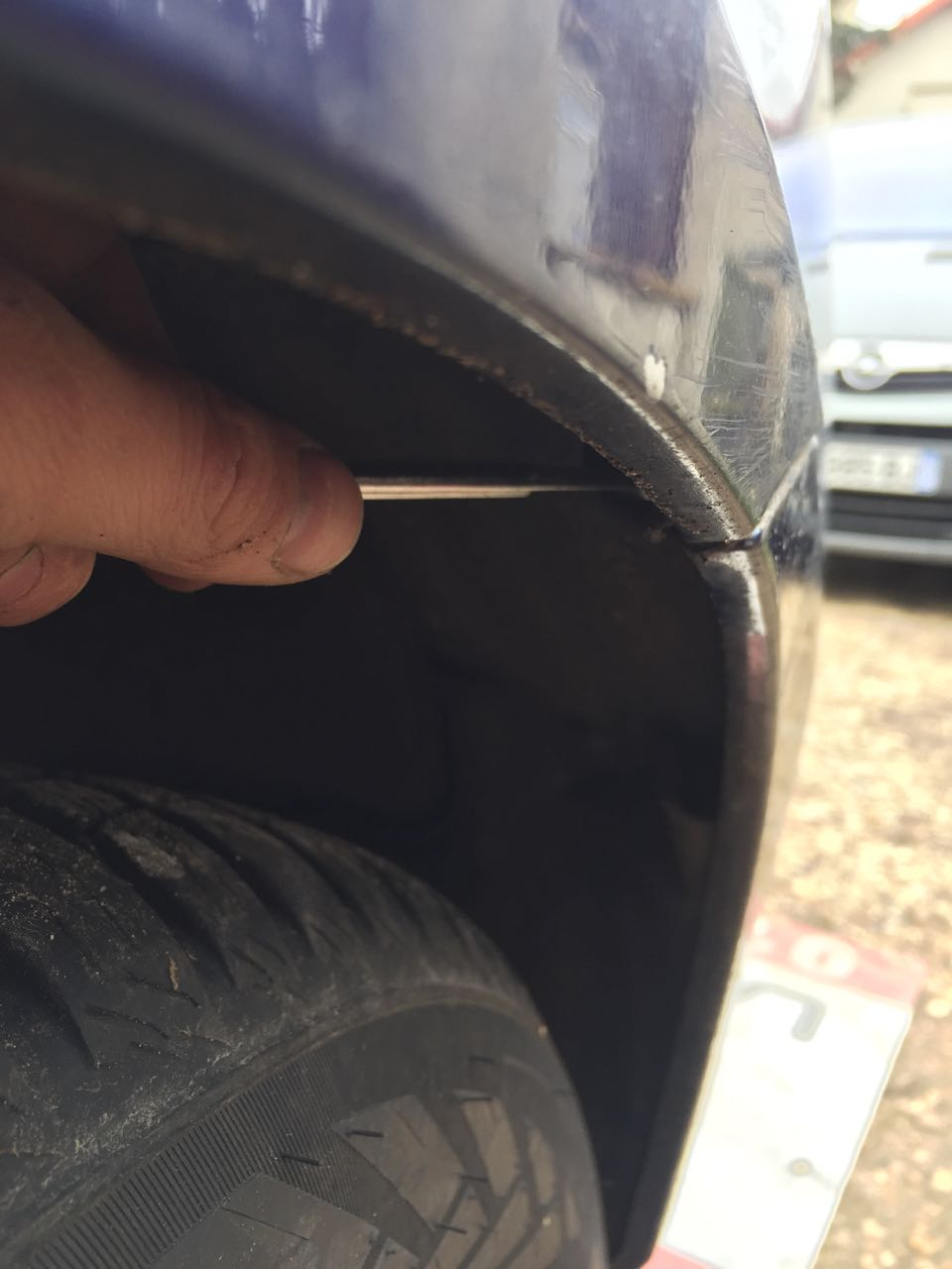
Si ça coince, vous pouvez utiliser une visseuse à choc en coinçant l’agrafe avec un fin tournevis.  Prévoir la douille à choc adéquate (c’est du 10 hexagonal). | 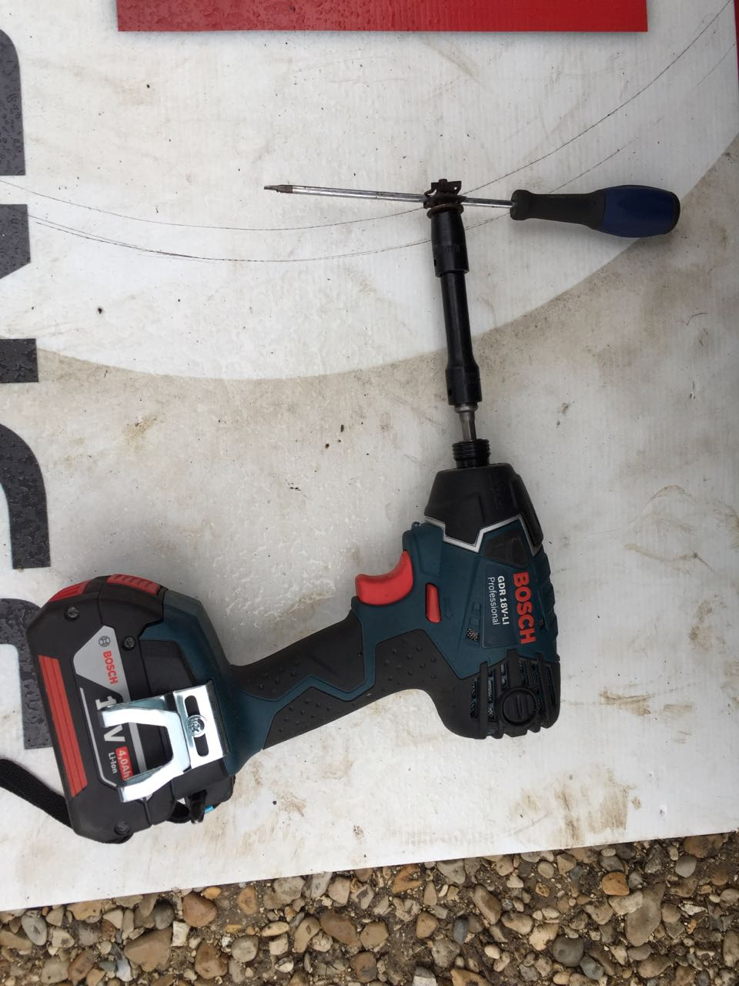
4) Démonter les 4 vis qui tiennent le dessous du parechoc.  Trois sont visibles sur la photo. La quatrième est derrière le photographe. | 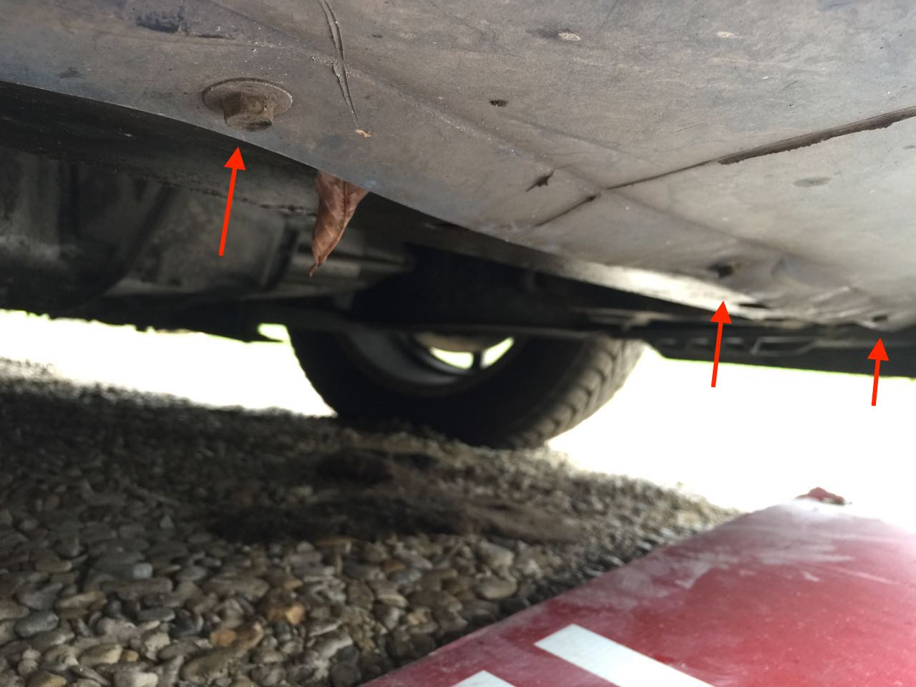
5) Dévisser les deux vis qui tiennent les écopes devant le passage de roue. | 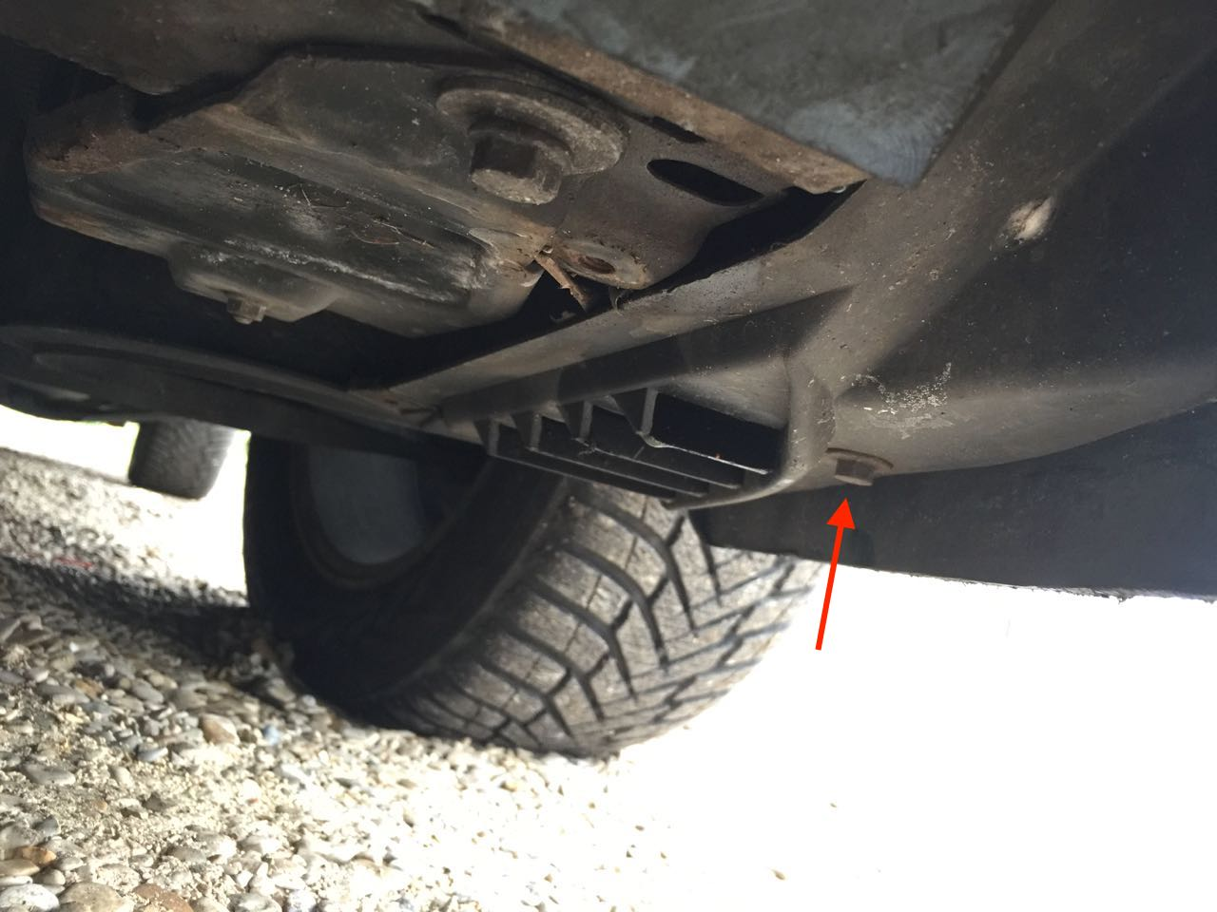
6) Enlever les clips qui fixent le passage de roue au parechoc. Il y en a deux de chaque côté.  Si ce sont ceux d’origine, c’est des rivets. Utilisez la perceuse avec une mèche métal de diamètre 8 pour faire sauter les rivets.  S’ils ont été remplacés, c’est peut-être des clips en plastique. Il suffit de les couper au cutter. | 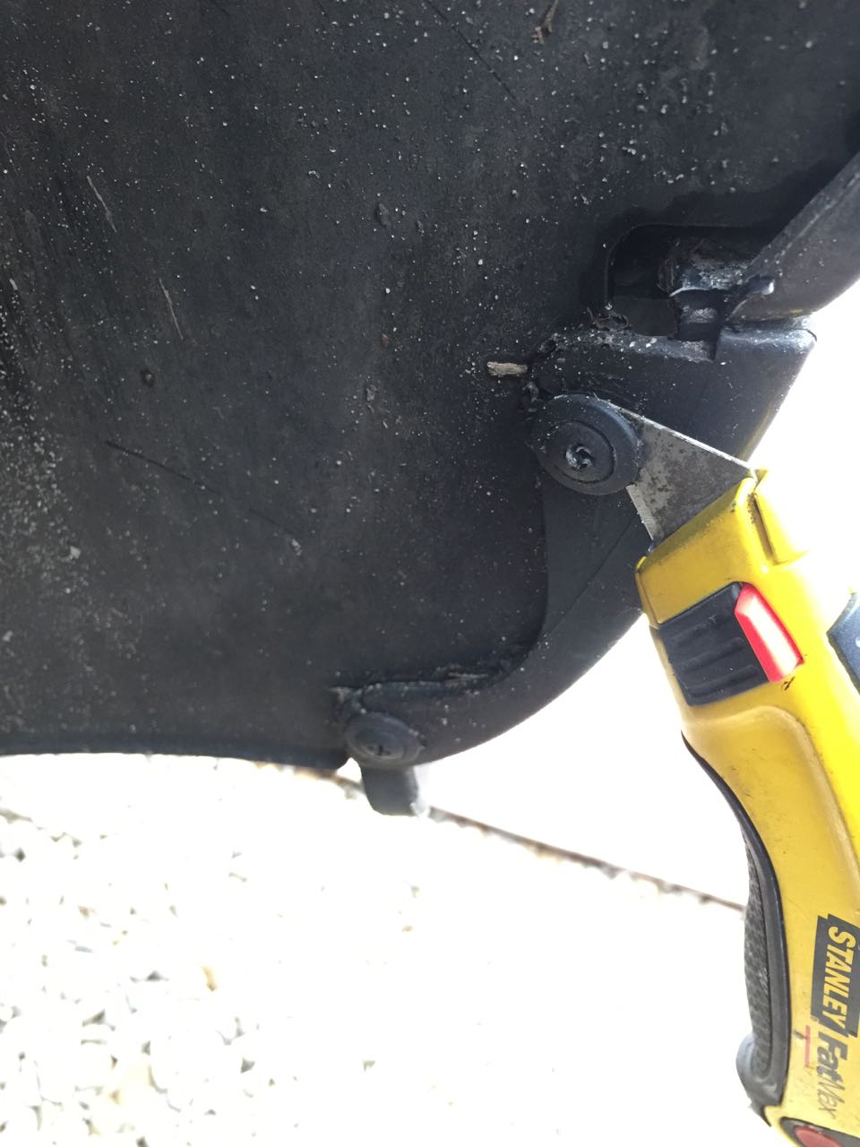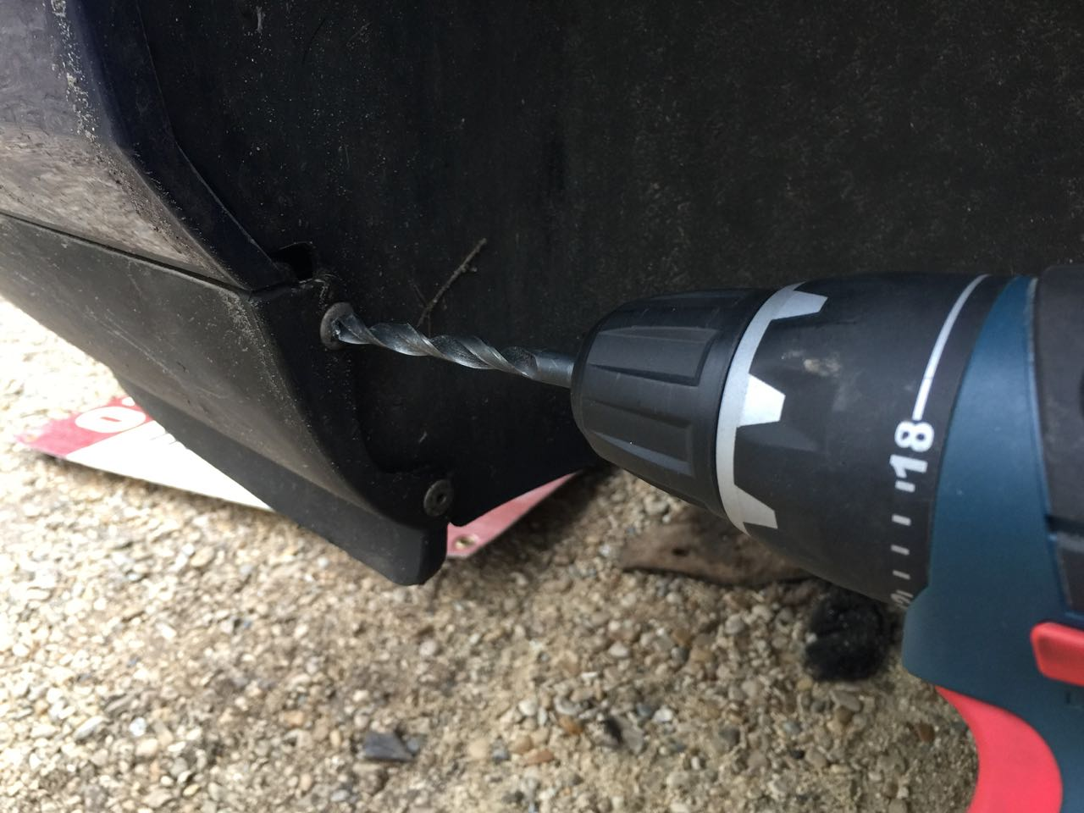
7) Enlever le clip au centre de la calandre. Il suffit d’appuyer sur son centre avec un tournevis.  Pensez à mettre la main en dessous pour le récupérer ! | 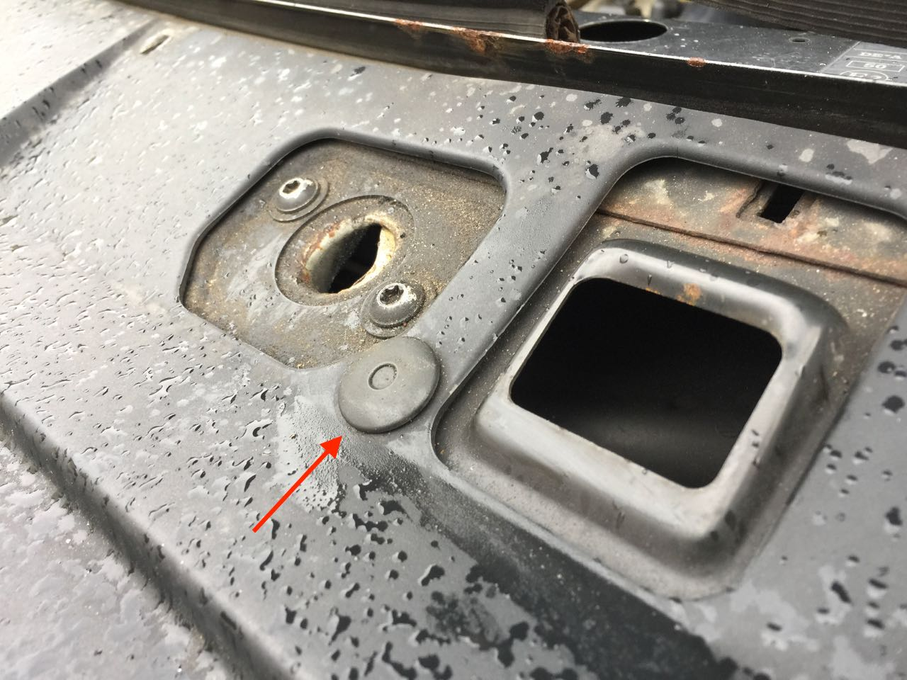
8) Retirer les gicleurs des lave phares.  Il suffit de tirer dessus pour qu’il sorte. Bloquez-le avec un tournevis pendant que vous démontez la tête (une patte de chaque coté). | 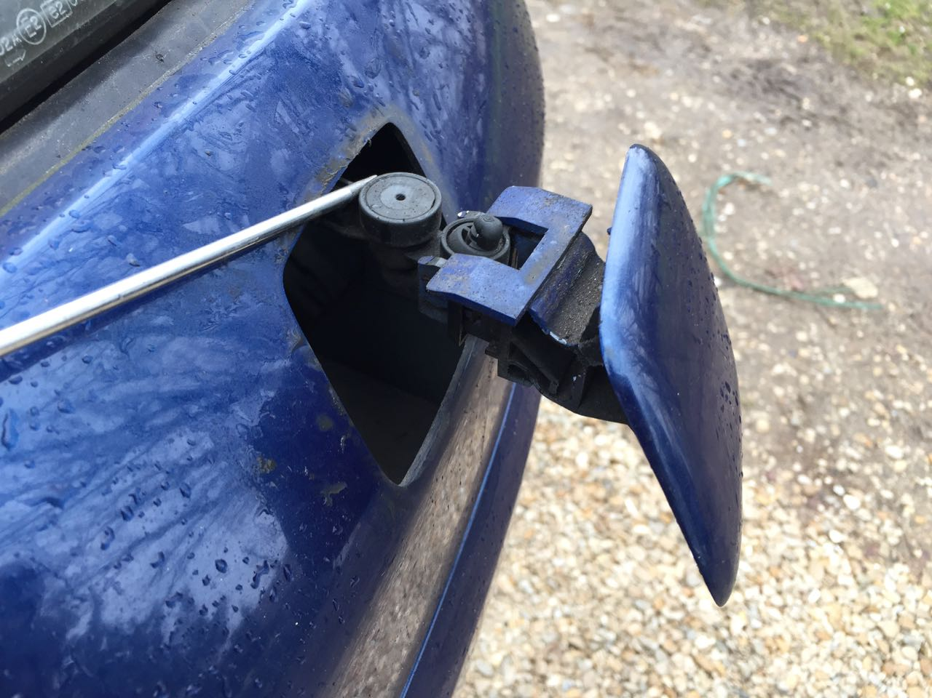
9) A partir de maintenant le parechoc doit commencer à venir. Commencez par les côtés, puis tirez gentiment vers l’avant.  Une fois sorti, il faut débrancher les antibrouillards. | 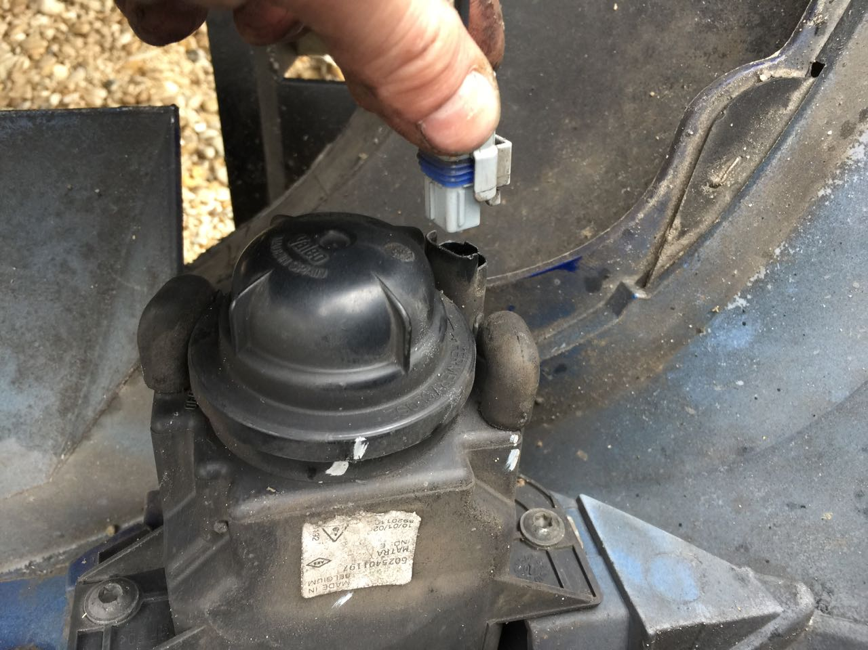
Voilà, normalement vous devez avoir ça : | 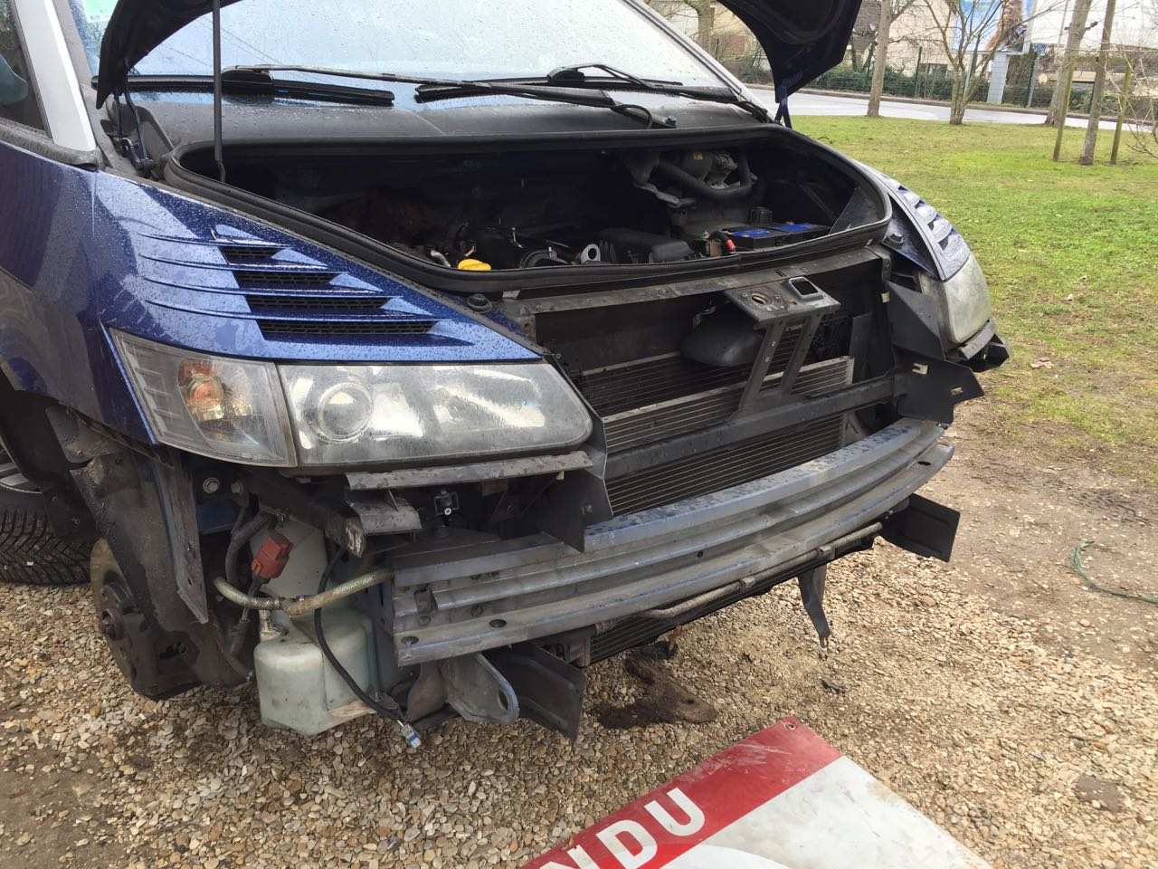
10) Déclipsez la fixation de la durite qui se trouve juste derrière le radiateur. | 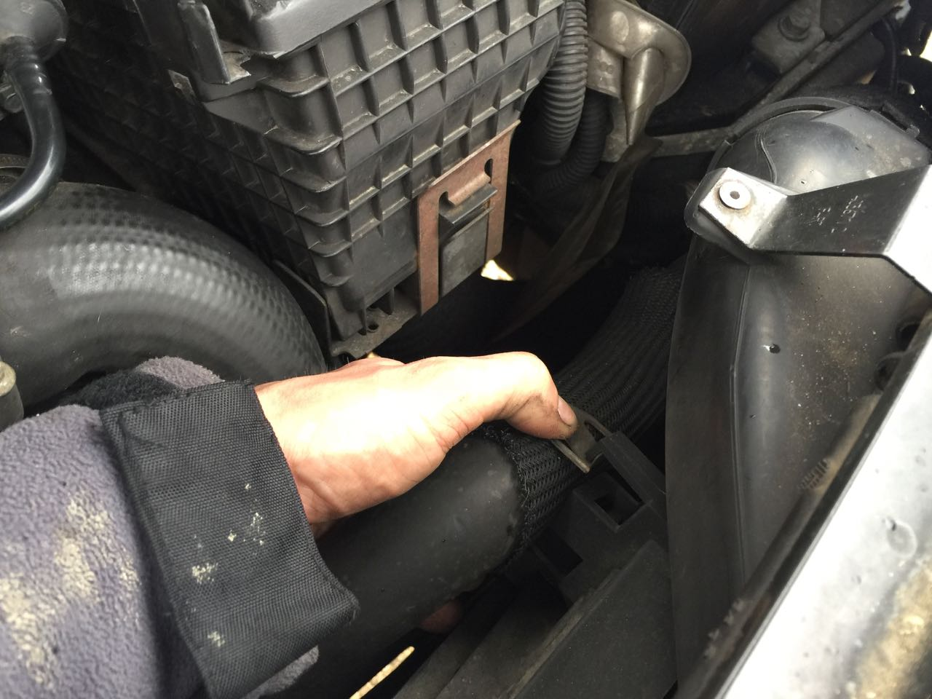
11) Débranchez la durite d’admission d’air.  12) Démonter la prise d’air. Elle va vous embêter au remontage, autant la démonter tout de suite. Il y a un rivet dessus et deux devant. A faire sauter à la perceuse. | 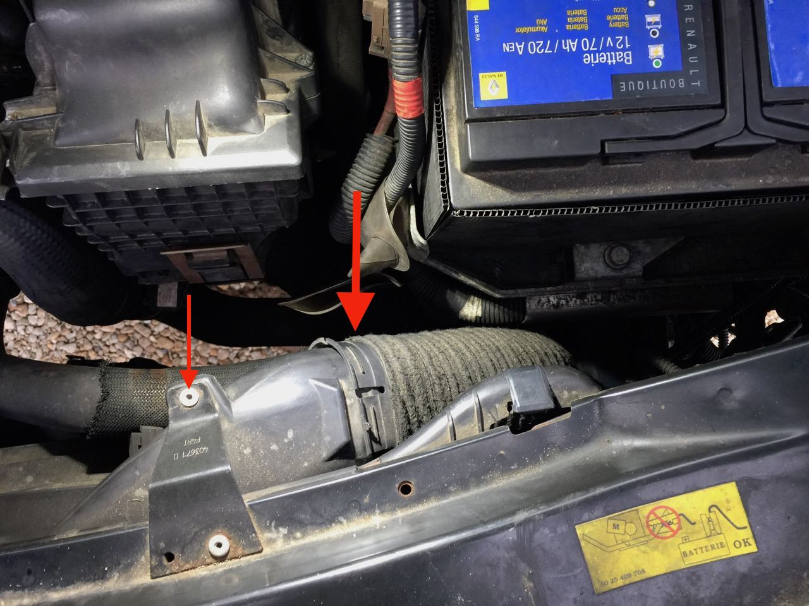
13) Ouvrez le vase d’expansion et démonter la durite inférieure du radiateur.  Prévoir une bassine pour récupérer le liquide de refroidissement.  Pour aider le liquide à couler, vous pouvez ouvrir les vis de purge (une sur la durite de chauffage derrière le vase d’expansion et une sur le boitier du calorstat). | 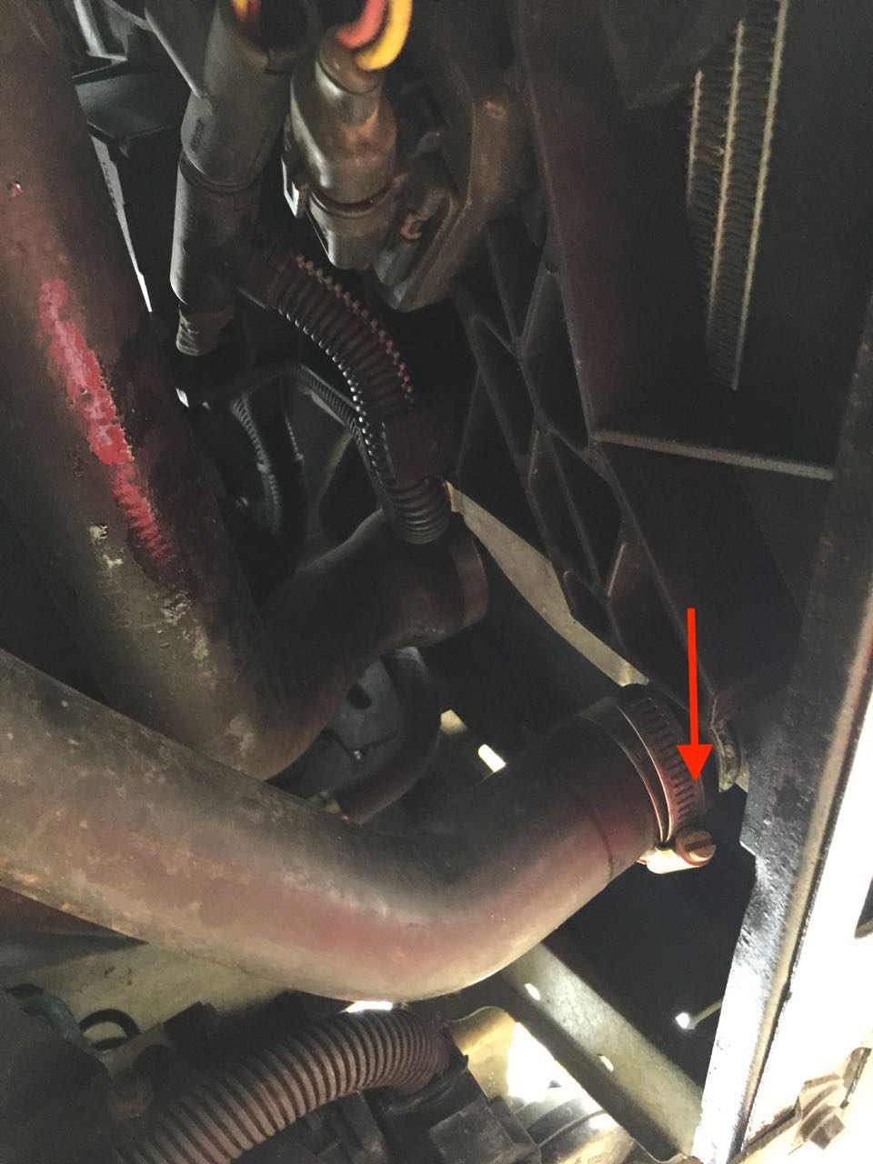
14) Démonter la durite supérieure du radiateur. | 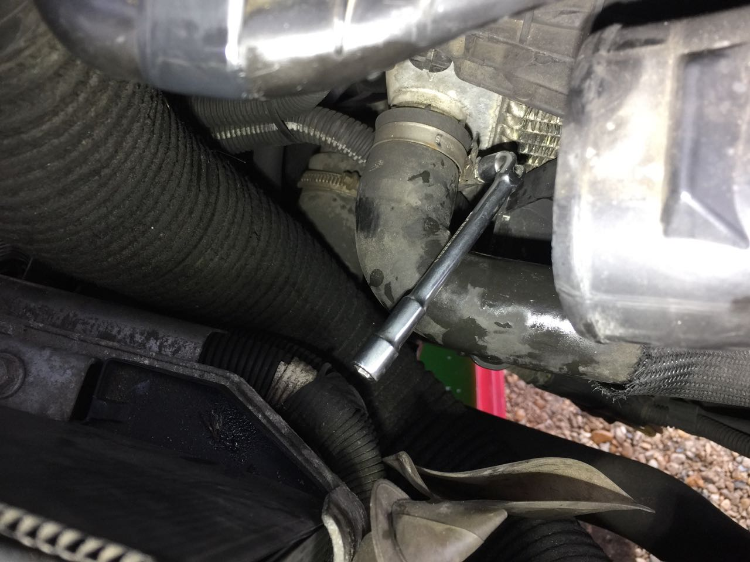
15) Desserrer le collier le maintien de la bombonne déshydratante de la clim.  Pour cela, il vous faut un petit cliquet ¼ et un embout PH2.  Par dessous, la manœuvre est plus aisée. | 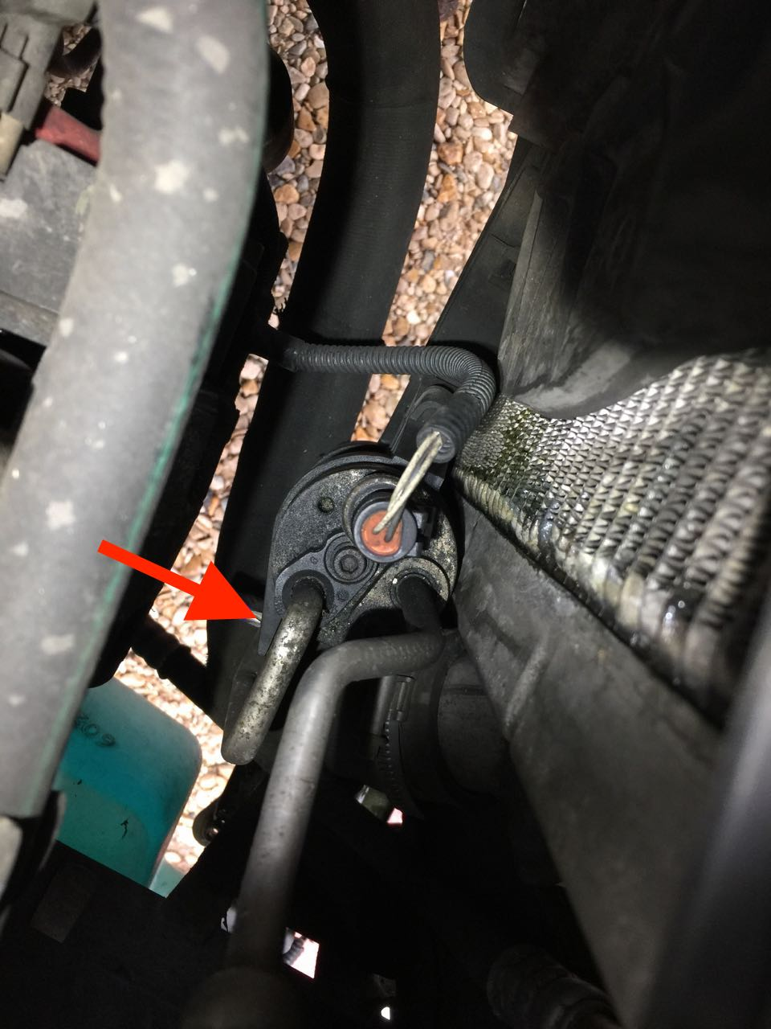
16) Pour faciliter les manœuvres, je vous conseille de débrancher la durite de l’intercooler (par-dessous). | 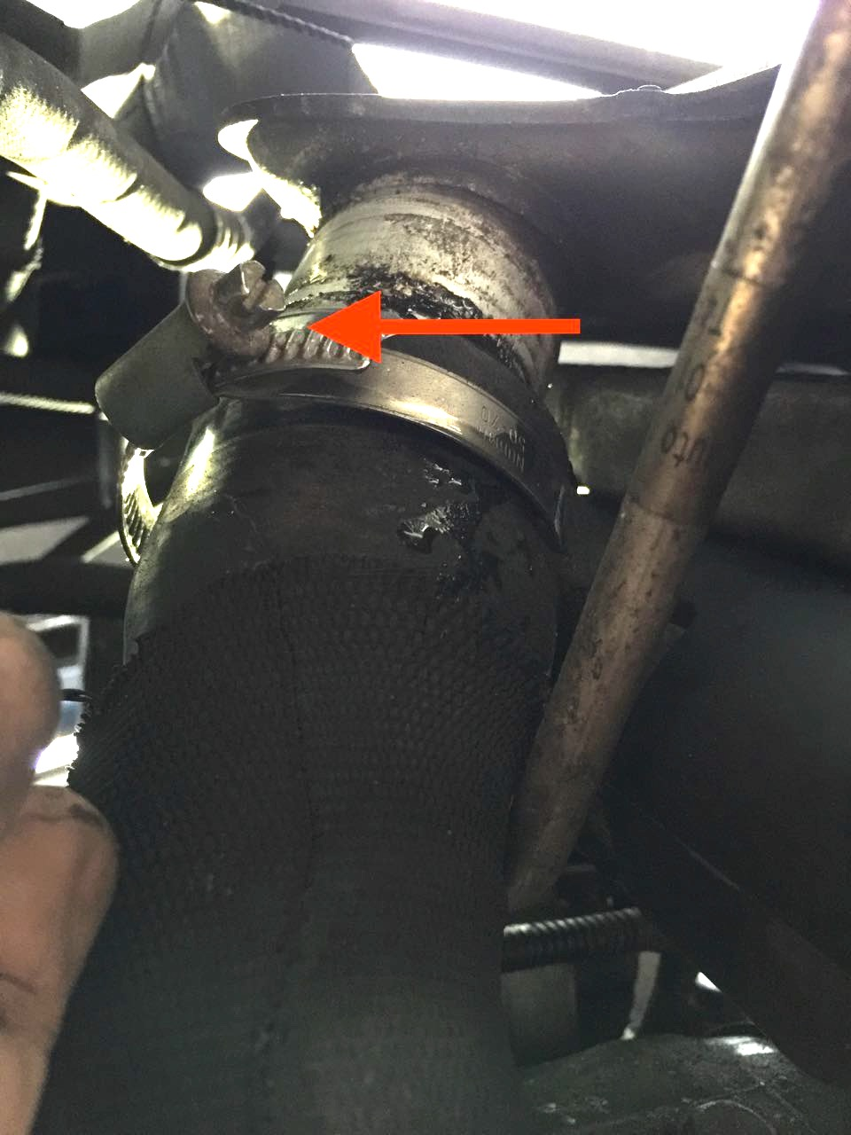
Si comme moi la bombonne déshydratante ne veut pas bouger une fois son collier desserré, je vous conseille de scier son support. Pour cela, munissez-vous d’un porte scie et d’une lame de scie métal.  Attention à ne pas toucher la bouteille déshydratante.  Le mieux est de s’arrêter quand il reste 1mm de matériaux et de séparer les deux parties à l’aide d’un tournevis. | 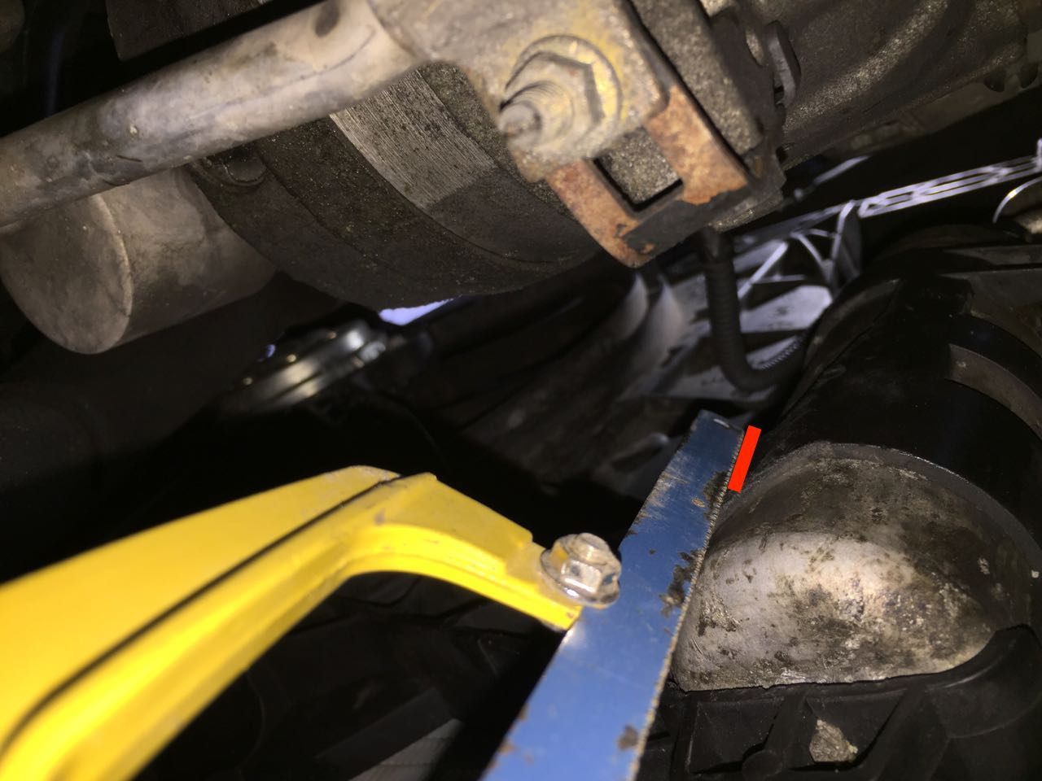
17) Attachez la bouteille déshydratante à la traverse de fermeture du capot à l’aide d’un fil de fer. | 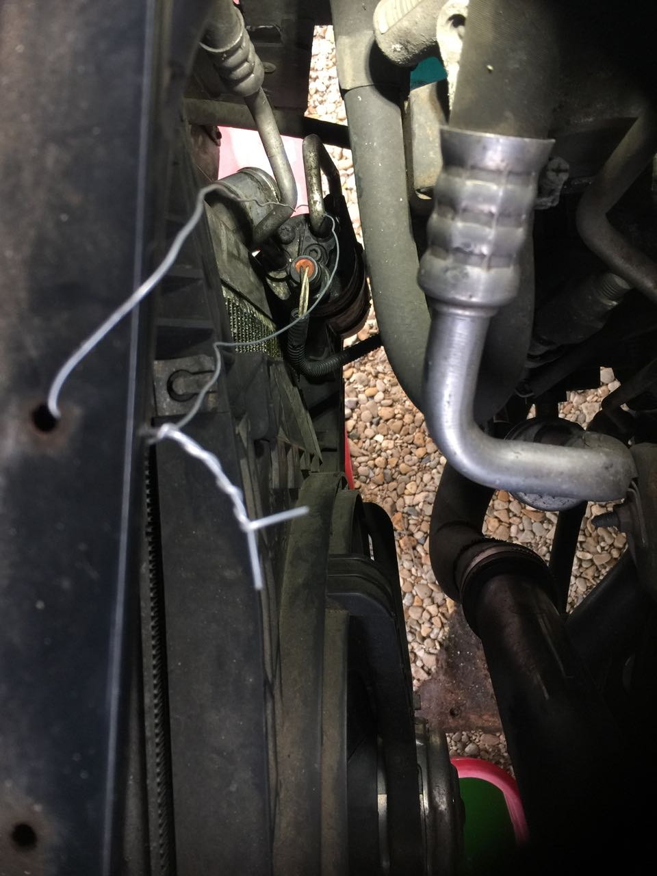
18) Attachez le groupe moto-ventilateur à la traverse de fermeture du capot à l’aide d’un fil de fer. | 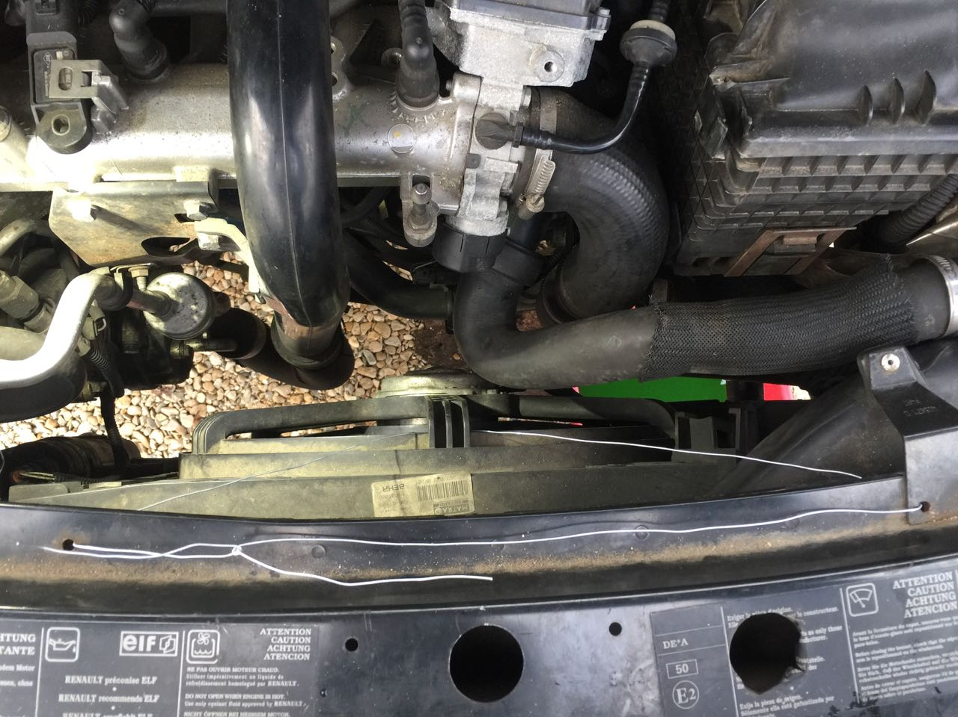
19) Défaire les clips de fixation du support plastique du radiateur sur la traverse inférieure de radiateur. | 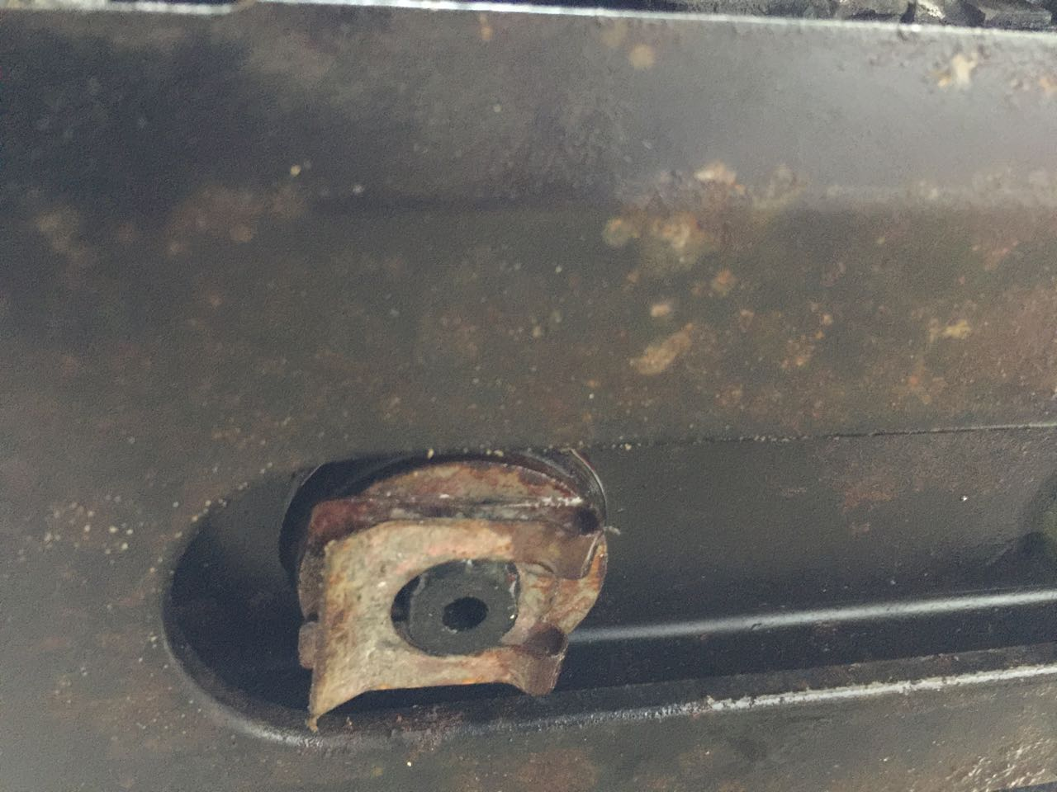
20) Défaire les deux vis de fixation (une de chaque côté) de la traverse inférieure de radiateur et la déposer. | 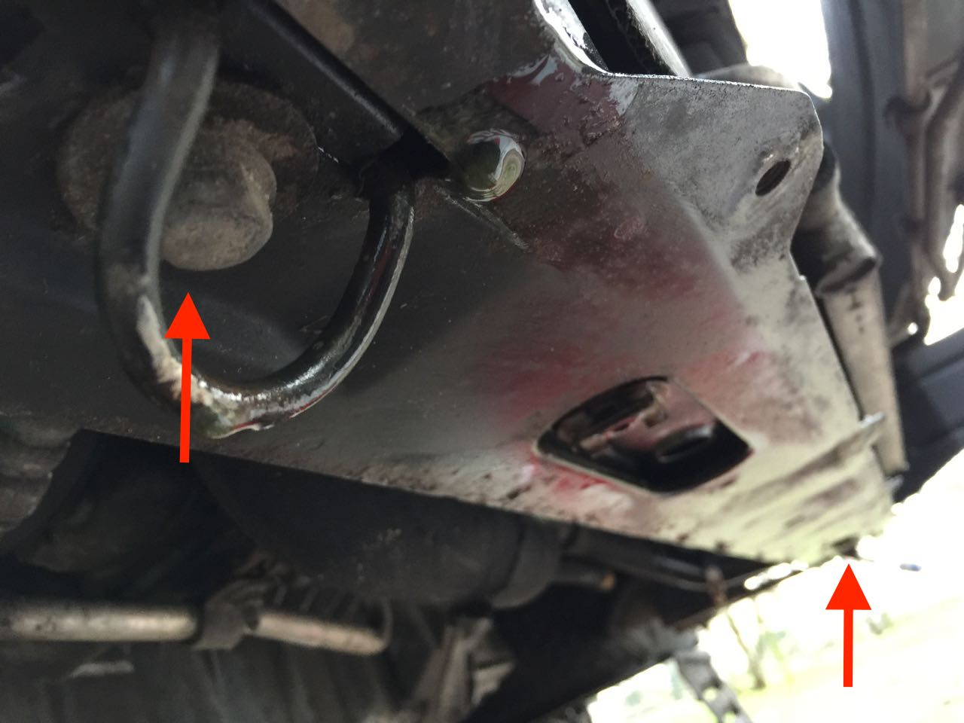
21) Enlever les deux fiches : capteur de température et alimentation du groupe moto-ventilateur. | 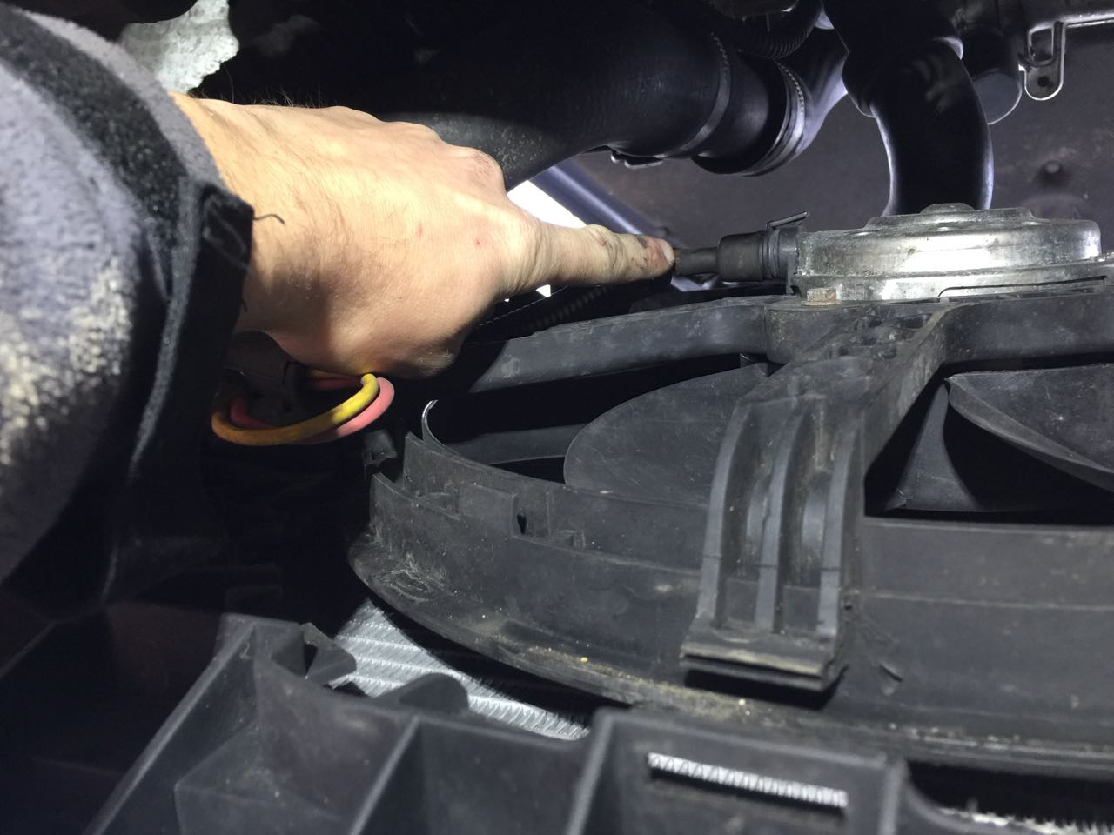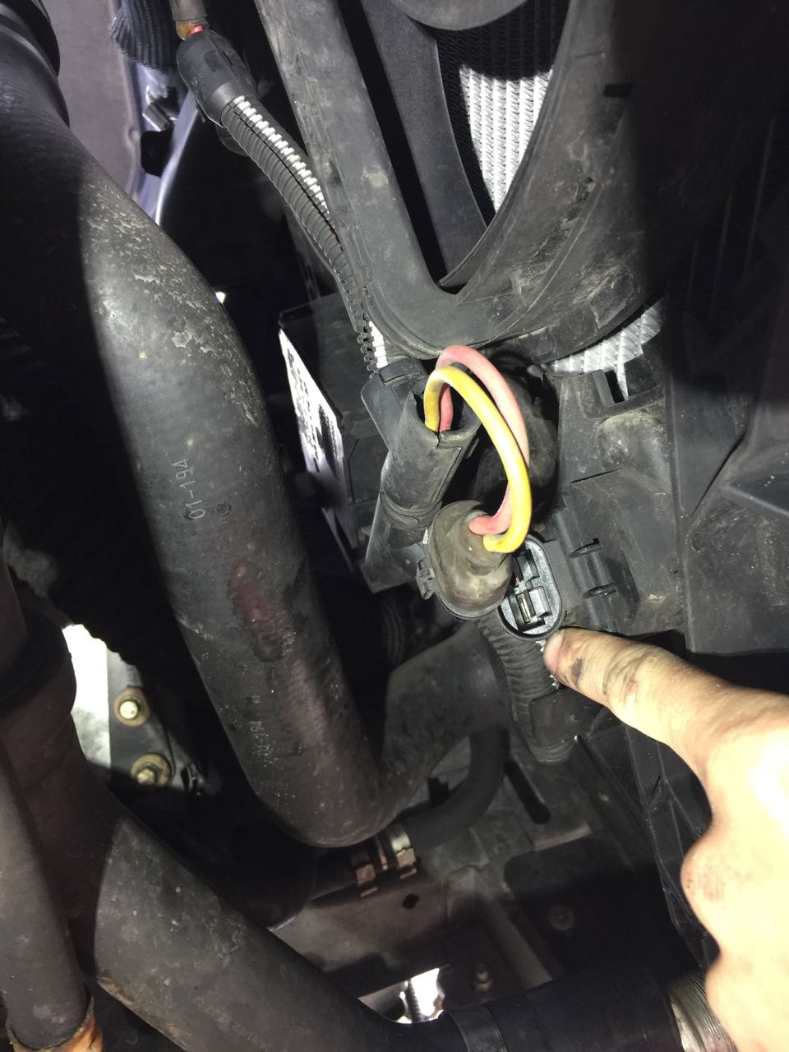
22) Sortir les deux relais de la boite qui est derrière le radiateur. (Cela vous aidera à sortir le radiateur plus facilement) | 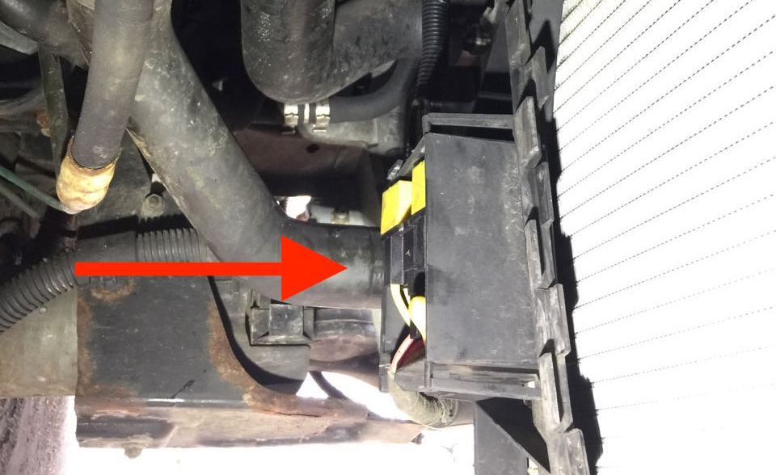
23) Vous pouvez aussi donner un peu de mou au câble qui relie ce boitier.  Sectionnez le collier qui le tient plus haut. | 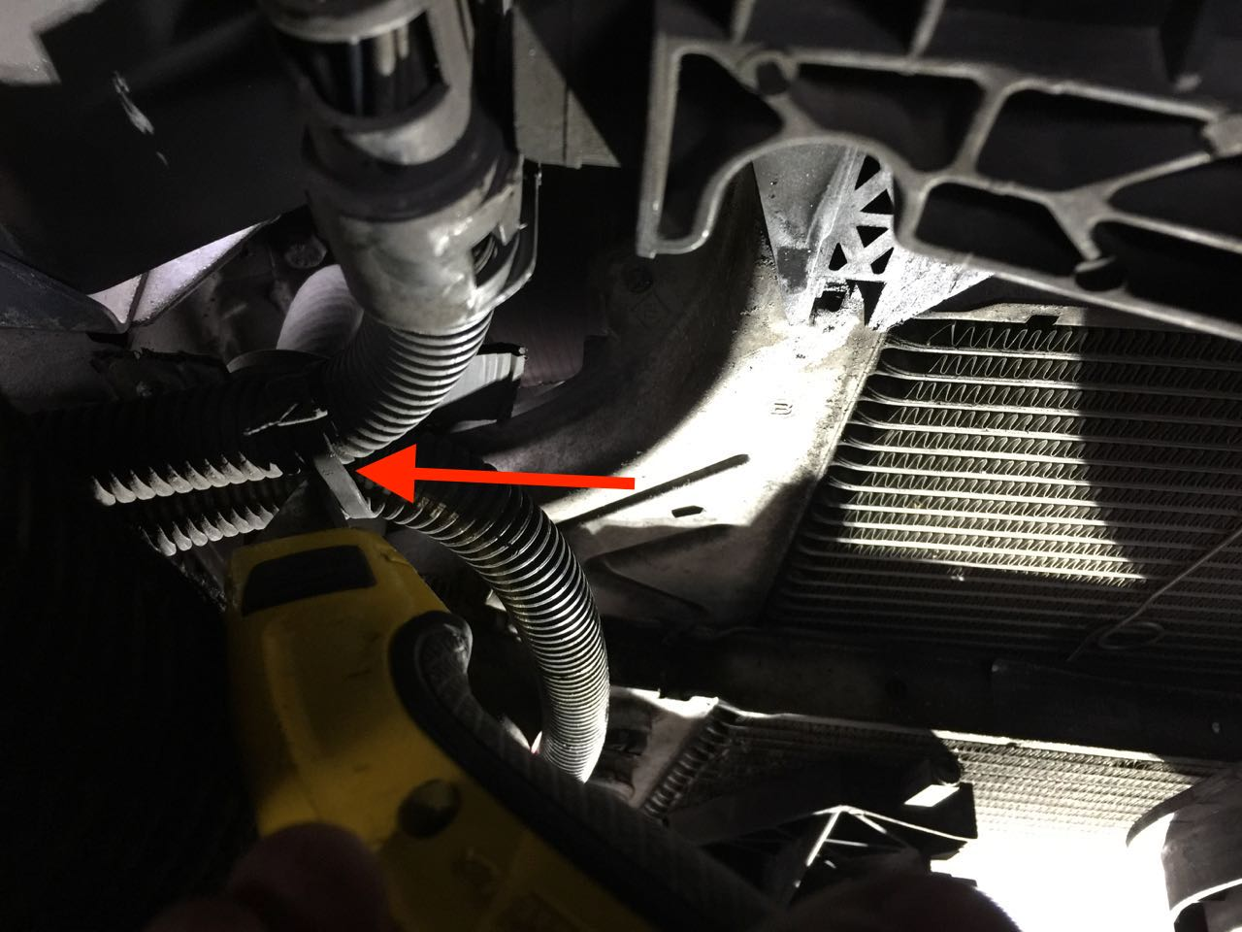
24) Mettez des cales sous le radiateur (pour qu’il ne descende pas tout seul : une caisse à outil, un casier plastique, etc.).  25) Enlever les deux clips qui retiennent le radiateur sur le dessus.  26) Vous pouvez maintenant sortir le radiateur par-dessous en poussant vers le haut la bouteille déshydratante pendant que vous descendez le radiateur. | 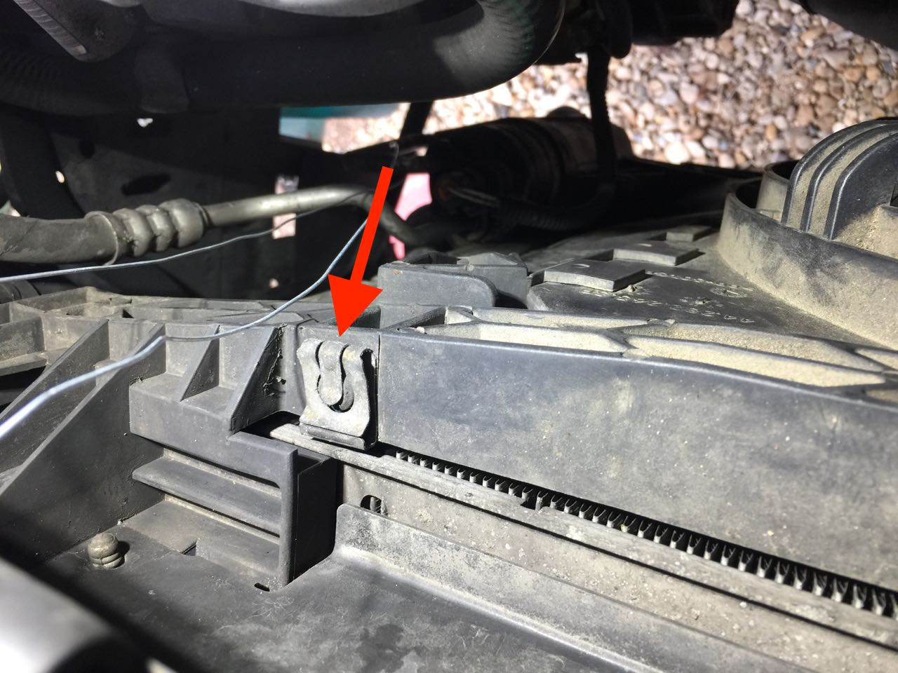
Pour le remontage :  - Nettoyer le support plastique du radiateur  - Mettre le nouveau radiateur sur ce support | 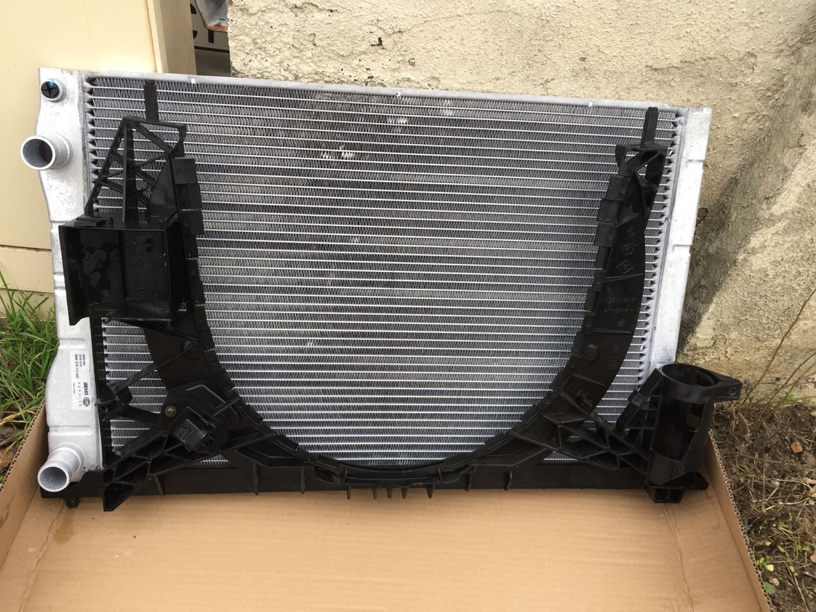
27) Présenter l’ensemble radiateur-support et à l’aide de cales, le monter progressivement en position.  J’ai utilisé un serre-joint en mode « écarteur » pour bien caler le radiateur en position.  28) A l’aide d’une pince multiprises, pincer le support du radiateur pour faire remonter le téton plastique et y remettre son clip. | 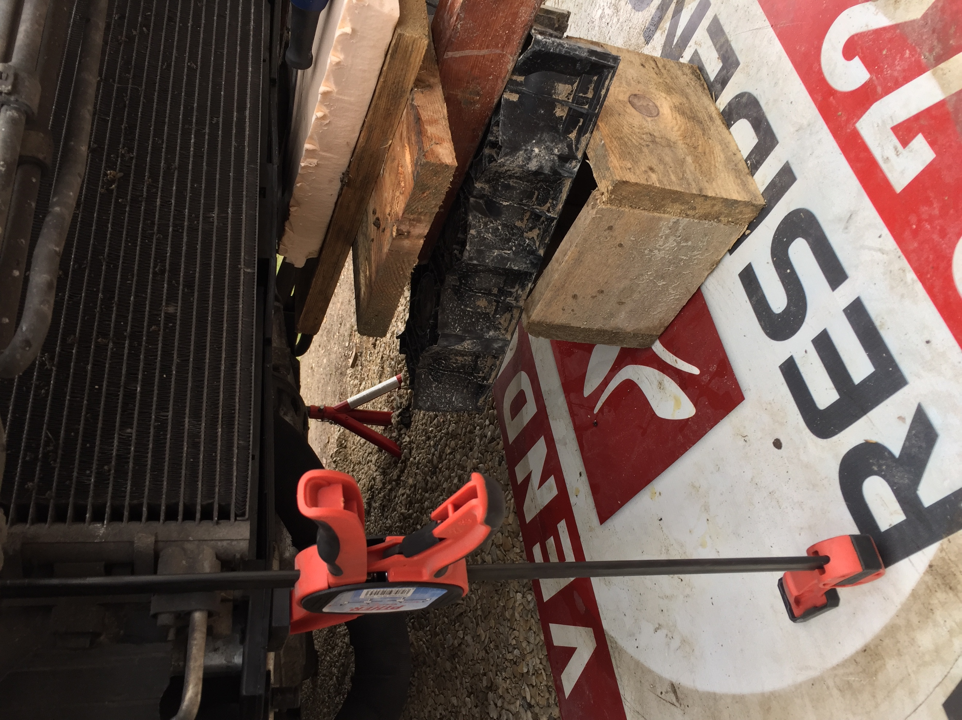
29) Le reste du remontage ne pose pas de problème particulier. Procéder à l’inverse de la dépose.

Avertissements

Après avoir tout remonté, il est impératif de s’assurer que :
- La cosse du groupe moto-ventilateur est bien rebranchée
- La cosse du capteur de température (juste à côté, cf. ci-dessus) est bien rebranchée
- Le circuit de refroidissement a bien été rempli comme décrit dans le Manuel d’Atelier
- Les vis de purge ont été fermées
- Le vase d’expansion a été fermée

Remplissage du circuit de refroidissement

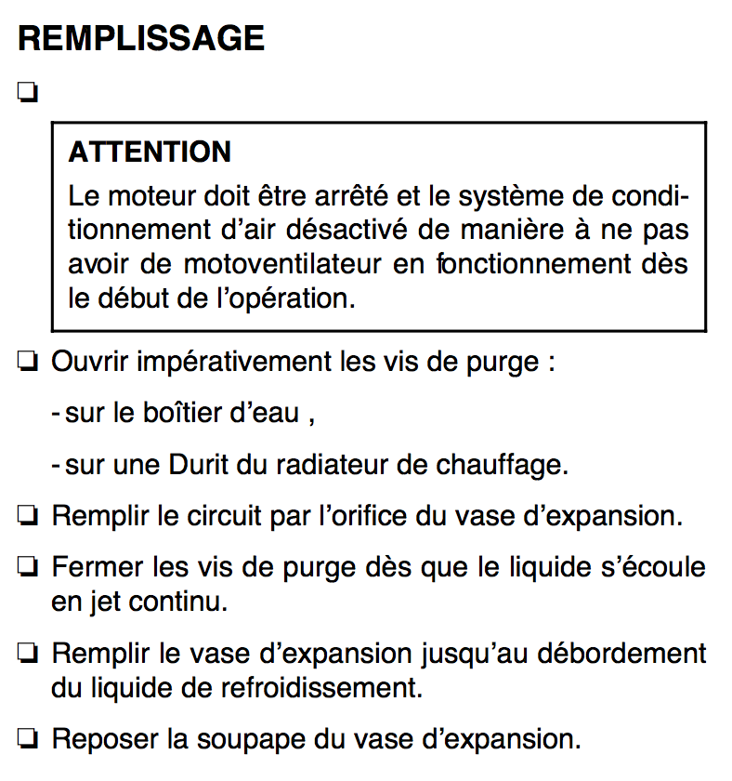 | 

